**欧姆定律计算专题（二）**

**考点一 由开关的通断引起的电路变化题**

1、如图2所示的电路中，电源电压是12V且保持不变，*R*1=*R*3=4Ω, *R*2＝6Ω.试求：

（1）当开关S1、S2断开时，电流表和电压表示数各是多少？

1. 当开关S1、S2均闭合时，电流表和电压表示数各是多少？

图2

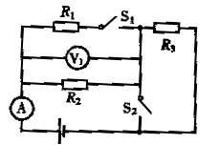

2、如图甲所示电路，滑动变阻器的最大阻值为R1=40Ω，电源电压及灯L的电阻保持不变。当S1、S2均闭合且滑片滑到b端时，电流表A1、A2的示数分别为如图23乙、丙所示；当S1、S2均断开且滑片P置于变阻器的中点时，电流表A1的示数为0.4A，

求：(1)电源的电压； (2)R2的电阻；(3)灯L的电阻；

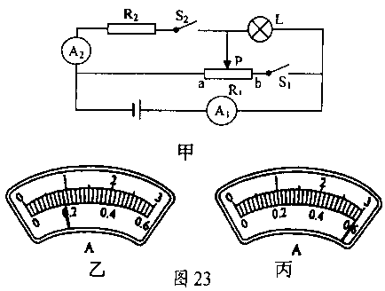

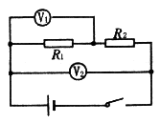

**考点二 比例在欧姆定律中的应用**

3、如右图所示，V1和V2是完全相同的两个电压表，都有3 V和15 V两个量程，闭合开关后，发现两个电压表偏转的角度相同，则(　)

A. R1∶R2＝1∶4 B. R1∶R2＝4∶1

C. R1∶R2＝1∶5 D. R1∶R2＝5∶1

4、(2013南宁市)如图12所示的电路中，已知电阻*R*1︰*R*2=1︰3。如果甲、乙两表均为电压表，当开关S闭合时，*R*1与*R*2的连接方式是 联，此时，两表的示数之比*U*甲︰*U*乙= ；如果甲、乙两表均为电流表，当开关S断开时，两表的示数之比*I*甲︰*I*乙= 。

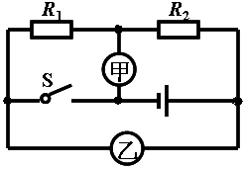

图12

5、（2013泉州市）如图9所示的电路中，电源电压不变，闭合开关S1、S2，电压表示数为U1；接着只断开开关S2，此时电压表示数为U2，若已知U1∶ U2 = 5∶3，则电阻R1 和R2的阻值之比是 （ ）

图9

S1

S2

*R*1

*R*2

V

A．1∶2 B．2∶3

C．3∶2 D．5∶3

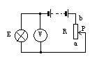

6、如图所示，电源电压保持不变，灯E的电阻为RE，滑动变阻器的滑片P分别在中点和a端时，电压表的示数之比为4：3，则RE 与R之比是 （ ）

A.1:1 B.2:1 C.3:4 D.4:3

**考点三 列方程解题**

7、如图所示，设电源电压保持不变，R0=10Ω。当闭合开关S，滑动变阻器的滑片P在中点C时，电流表的示数为0.3A，移动滑片P至b端时，电流表的示数为0.2A．则电源电压U与滑动变阻器的最大阻值R分别为多少？

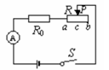

8、如图所示, R1=30欧姆, 滑动变阻器的滑片P在中点时, 伏特表的示数为3伏, 滑片P在b端时, 伏特表的示数为4.5伏,求电源电压和滑动变阻器的阻值。

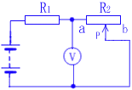

9、如图所示，电源电压保持不变。当开关S1 闭合、S2断开时，电流表的示数为0.2A；当开关S1、S2都闭合时，电流表的示数为O.8A。则电阻R1与R2的比值为？

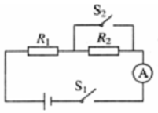

巩固练习

1. 在如左下图所示电路中，若电压表V1和电压表V2的读数之比是2:3，则电阻R1和R2的阻值之比是________，通过R1、R2的电流之比是_________．



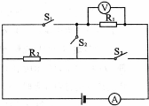2、（2013西宁）如左下图所示电路中，电源电压9V恒定不变，R1=6Ω，R2=3Ω，当开关S闭合，滑动变阻器的滑片从最右端移到R1的中点时，电流表示数　 　（选填“变大”“变小”或“不变”），电压表的示数为　 　V．

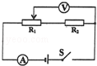

3、（2013广州市）如右上图所示，电源电压为12V，当S1、S2闭合，S3断开时，电流表的示数为0.4A；当S2、S3闭合，S1断开时，电流表的示数为0.6A。则S1、S3断开，S2闭合时电压表的示数为 ；S1、S3闭合，S2断开时，电流表的示数为 。